Veteriner Kliniği Kayıt Sistemi – Proje Raporu

# 1. Proje Adı

Veteriner Kliniği Kayıt Sistemi

# 2. Projenin Amacı

Bu projenin amacı, veteriner kliniklerinde hasta (hayvan), müşteri (hayvan sahibi), randevu, tedavi ve aşı kayıtlarının dijital ortamda tutulmasını sağlayan bir yazılım geliştirmektir. Bu sistem sayesinde, klinik çalışanları bilgileri kolayca kaydedebilir, listeleyebilir ve yönetebilir.

# 3. Kullanılan Teknolojiler

- Programlama Dili: C# (Windows Forms - .NET Framework)  
- Veritabanı Yönetim Sistemi: Microsoft SQL Server  
- Veritabanı Aracı: SQL Server Management Studio (SSMS)  
- IDE: Visual Studio 2022

# 4. Sistem Mimarisi

Uygulama tek bir form içerisinde TabControl kullanılarak sekmelerle organize edilmiştir. Her sekme, bir tabloya ait işlemleri (Ekle, Listele, Sil) gerçekleştirmektedir.

# 5. Veritabanı Tasarımı

Kullanılan Tablolar:

|  |  |
| --- | --- |
| Tablo Adı | Açıklama |
| Musteri | Hayvan sahibi bilgileri (Ad, Soyad, Telefon, Adres) |
| Hayvan | Hayvan bilgileri (Ad, Tür, Irk, Cinsiyet, Doğum Tarihi, SahipID) |
| Veteriner | Veteriner bilgileri (Ad, Soyad, Uzmanlık) |
| Randevu | Randevu bilgileri (Tarih, Saat, Açıklama, HayvanID, VeterinerID) |
| Tedavi | Tedavi bilgileri (RandevuID, Teşhis, Uygulanan Tedavi, Ücret) |
| Asi | Aşı bilgileri (HayvanID, Aşı Adı, Aşı Tarihi, Sonraki Tarih) |

ER Diyagramı:

- Her Hayvan, bir Müşteri'ye aittir.  
- Her Randevu, bir Hayvan ve bir Veteriner ile ilişkilidir.  
- Her Tedavi, bir Randevu ile ilişkilidir.  
- Her Aşı, bir Hayvan'a aittir.

# 6. Uygulama Özellikleri

- Müşteri bilgilerini kaydetme ve listeleme  
- Hayvan bilgilerini kaydetme, sahibine bağlama  
- Veteriner ekleme ve listeleme  
- Randevu oluşturma ve hayvan/veteriner ile ilişkilendirme  
- Aşı ekleme ve sonraki tarihi planlama  
- Tedavi ekleme, teşhis ve ücret bilgisi girme  
- Kayıtları listeleme ve silme

# 7. Kullanıcı Arayüzü

Tek formda TabControl kullanılmıştır. Her sekmede ilgili kayıtlar için:  
- TextBox ile veri girişi  
- ComboBox ile ilişkili veriler  
- DataGridView ile listeleme  
- Button ile ekleme/silme işlemleri yapılmıştır.

# 8.Ekran Görüntüleri

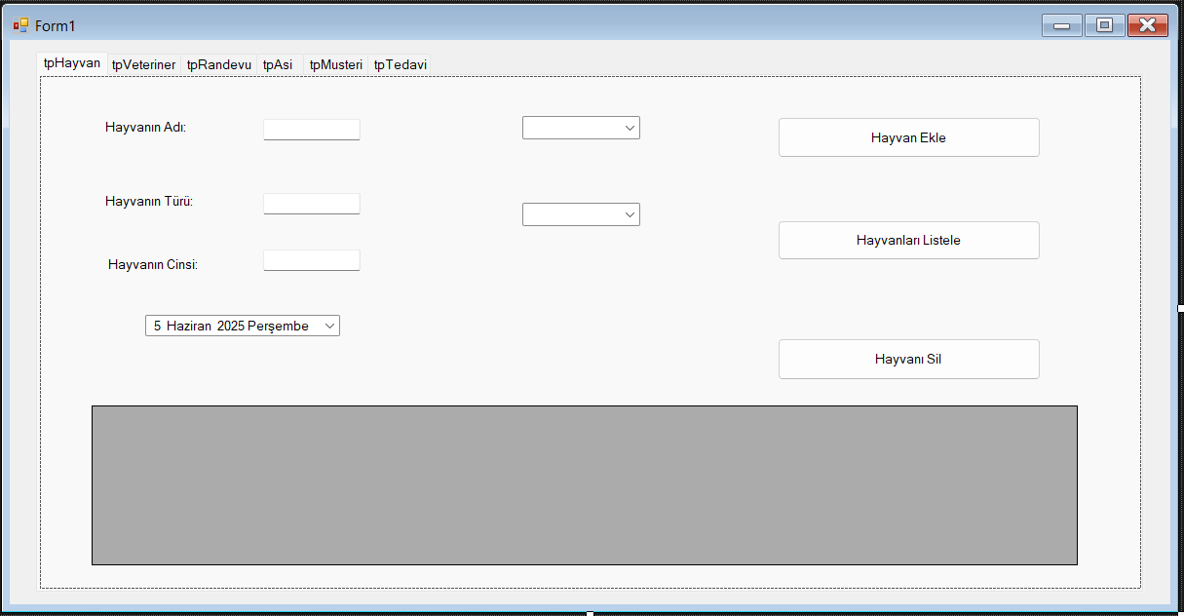

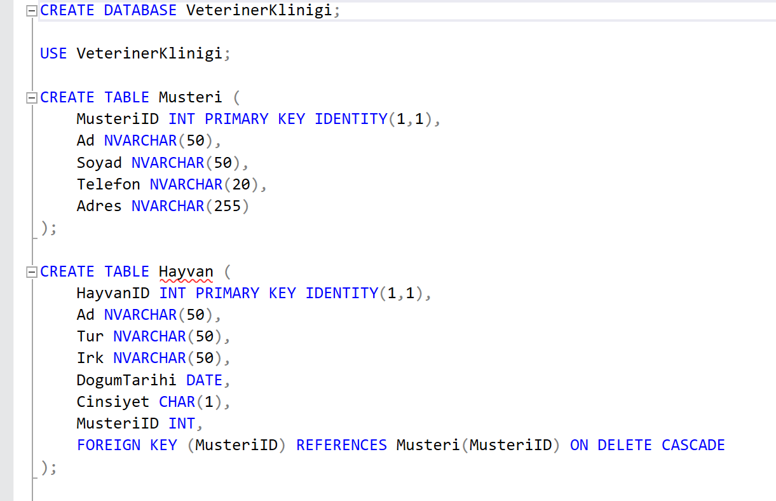

# 9. Sonuç

Bu proje, bir veteriner kliniğinin temel operasyonlarını dijital ortama taşıyarak iş yükünü azaltmayı, bilgi erişimini kolaylaştırmayı ve hasta takibini düzenli hale getirmeyi hedeflemiştir. Proje başarıyla tamamlanmış, veritabanı ilişkileri ve kullanıcı arayüzü işlevsel olarak entegre edilmiştir.

# 10. Geliştirici Bilgileri

Ad Soyad: Şerife Kapusuz  
Bölüm: Bilgisayar Mühendisliği  
Sınıf: 2. Sınıf  
Okul: Kastamonu Üniversitesi